Aleksandra Ląkiert raport lab1

1. inicjały

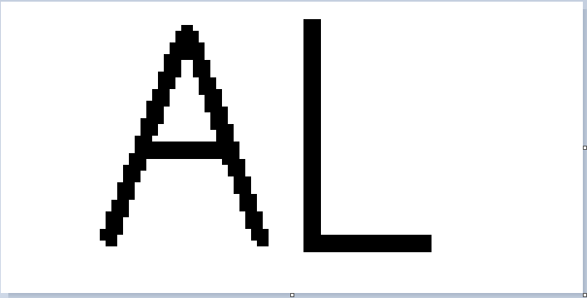

2. zad 2

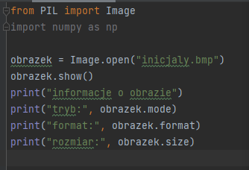

wynik:

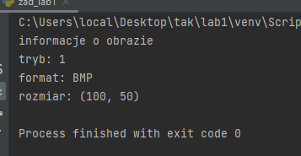

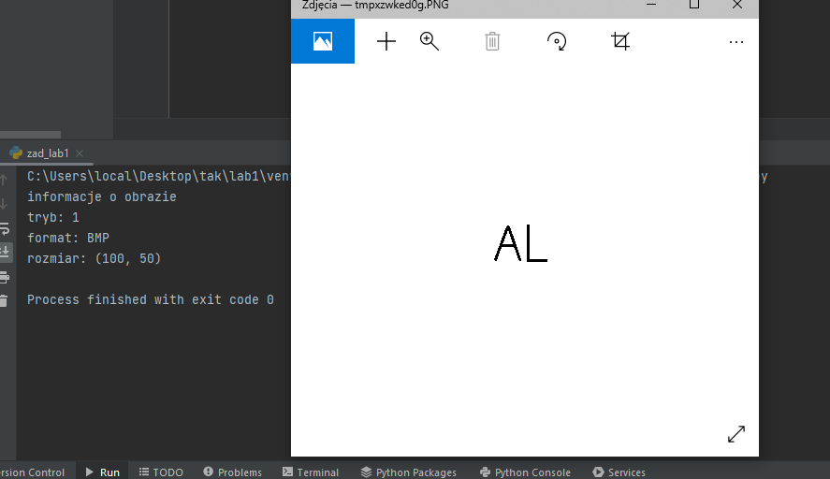

3. zad 3 - zapis do pliku

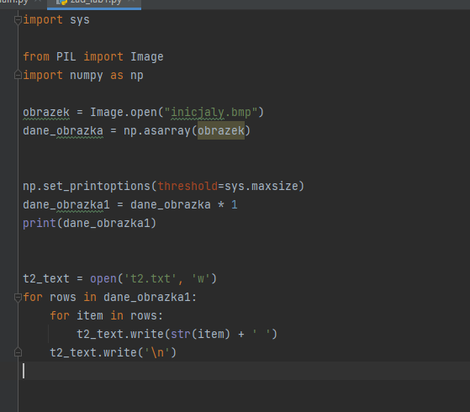

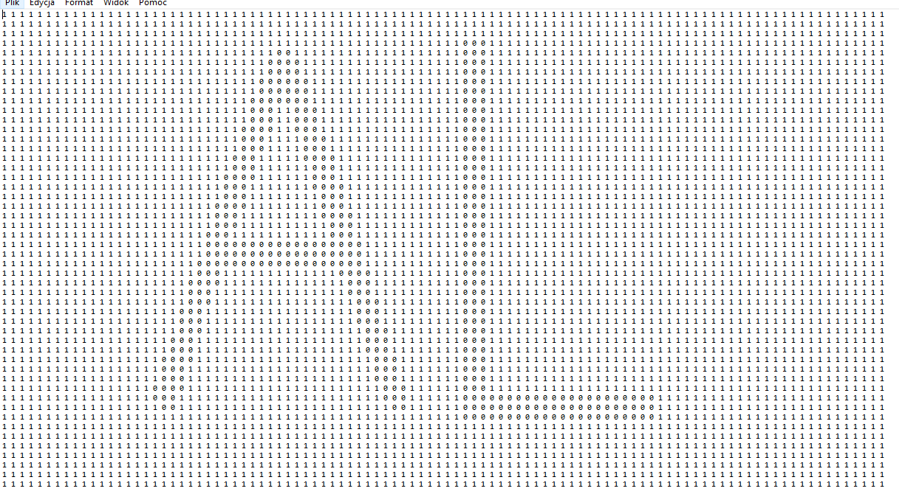

4. dane tablicy, wartości danych pikseli

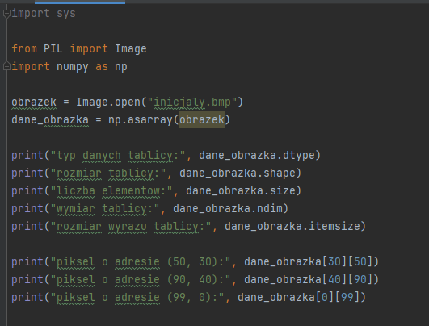

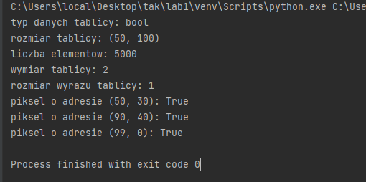

5. porównanie

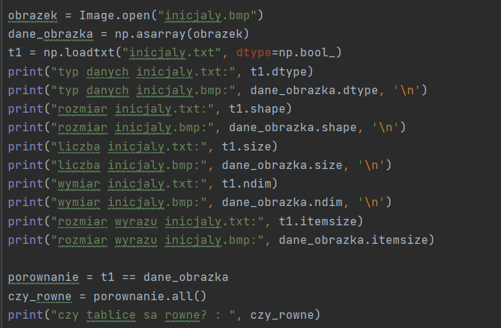

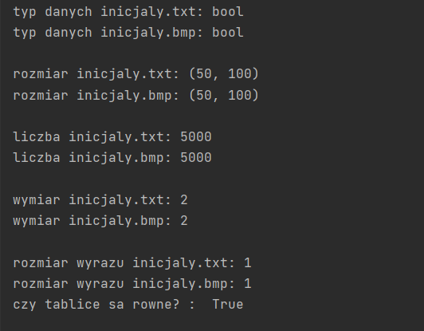

ODP: Obie tablice są równe i informacje o tych tablicach są takie same.

6. porównanie

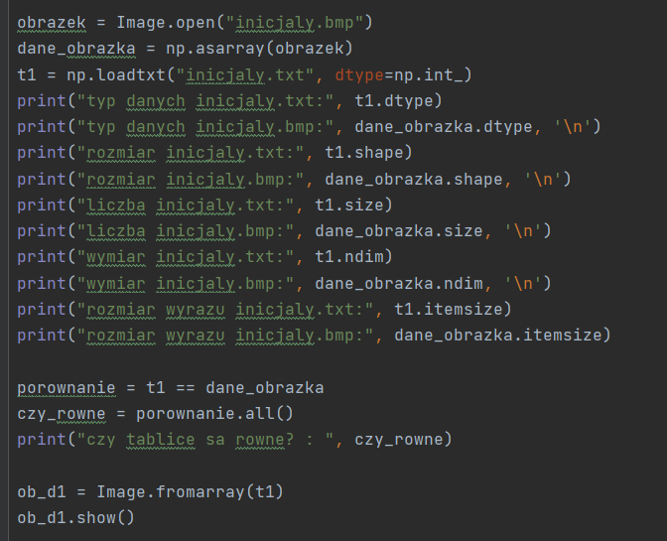

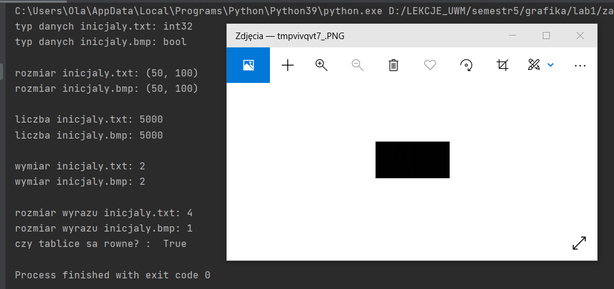

ODP: Obie tablice są równe, ale tablica o typie int_ posiada rozmiar wyrazu 4, a tablica z obrazka rozmiar wyrazu 1.

Nowy obraz jest cały czarny – to dlatego, że został stworzony na podstawie tablicy o typie int. To oznacza, że zakres kolorów nie wynosi tylko czarny i biały tak jak w typie bool (od 0 do 1), wynosi on od 0 do 255, więc różnica między 0 oraz 1 jest zbyt mała, aby rozróżnić te kolory.